**ING. BRUNO ISRAEL COYOY LUCAS**

**COORDINADOR DE LA CARRERA DE INGENIERÍA MECÁNICA**

**DIVISIÓN DE CIENCIAS DE LA INGENIERIA**

**CENTRO UNIVERSITARIO DE OCCIDENTE**

**UNIVERSIDAD DE SAN CARLOS DE GUATEMALA.**

**LUIS ÁNGEL LÓPEZ CÁRDENAS, estudiante** de la carrera de Ingeniería Mecánica con código único de identificación personal **3137 30601 0901** y número de registro académico **201730502**.

**GERARDO ALEXANDER BATZ POROJ, estudiante** de la carrera de Ingeniería Mecánica con código único de Identificación Personal **3350 48315 0901** y número de registro académico **201731341.**

**HECHOS:**

1. El curso de prácticas intermedias requiere para su aprobación el desarrollo de una investigación que tenga relación con la carrera de los estudiantes que realizan la misma.
2. La sociedad actual cuenta con una gran cantidad de problemas que se presentan como oportunidades para las ramas de la ingeniería para solucionar los mismos.
3. Algunos trabajos generan una exigencia física alta para quien lleva a cabo el mismo, pudiendo generar lesiones, perjuicios o daños a su salud; esto afecta en la productividad de la empresa, industria o lugar en el que se desempeñen.
4. La terapia después de haber sufrido un daño en alguna extremidad del cuerpo humano se vuelve parte importante para poder regresar a la normalidad y recuperar la fuerza perdida.

**EXPONEMOS**:

1. Debido a los hechos expuestos anteriormente, pretendemos llevar a cabo la investigación titulada “Diseño de mecanismo para prevención y tratamiento en personas con lesiones en extremidades superiores”.
2. La investigación consistirá en el diseño o desarrollo de un mecanismo con capacidad de aumentar la fuerza y generar terapia en una extremidad superior del usuario para permitir de nuevo la movilidad en caso de que la misma haya sido perdida.
3. Para la realización de la investigación se hará uso de cursos como Diseño de Máquinas, Mecanismos, Resistencia de materiales, Montaje y mantenimiento de equipos, Mecánica Analítica 2, Dibujo Técnico Mecánico, Ingeniería Eléctrica, Metalurgia y Metalografía, Procesos de Manufactura y Ciencias de los Materiales.

**PETICIÓN**:

La aprobación de la investigación presentada anteriormente como proyecto principal del curso de Prácticas Intermedias sección “C”, impartida por el Ing. Christian López; la misma siendo realizada en pareja por los estudiantes suscritos en la presente.

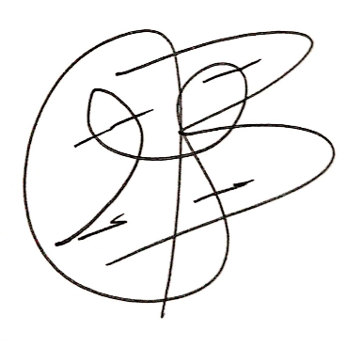Subscribe,



Luis Ángel López Cárdenas Gerardo Alexander Batz Poroj

Cel. 5616 2378 Cel. 5579 6986